**1. Диаграмма деятельности для создания и проверки заявлений**

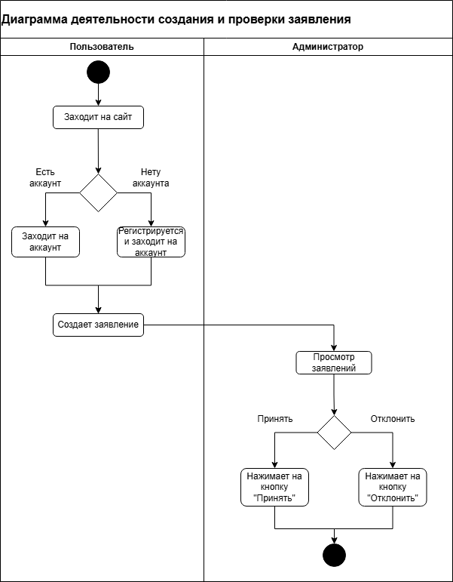

Риc. 1 «Диаграмма деятельности»

**2. Разработка технического задания**

Портал сознательных граждан «Безопасный город» представляет собой информационную систему, позволяющую сделать город безопаснее. Данная система должна позволить пользователю фиксировать происшествия и опасные ситуации на улицах своего города.

**Основания для разработки**

Разработка проводятся на основании Договора Между ЛДПК и ООО «Безопасный город» № 1.

«Безопасный город»

Наименование работы: Сайт «Безопасный город».

**Назначение разработки**

Разработка направлена на создание удобной и функциональной онлайн-платформы для создания заявлений и внедрения проекта «Безопасный город» является повышение общего уровня общественной безопасности, правопорядка и безопасности среды обитания.

**Требования к программе или программному изделию**

Разработать и интегрировать программные модули с использованием HTML, CSS, JS и фреймворка Vue.JS.

**Требования к функциональным характеристикам**

1. Авторизация: на сайте должна быть возможность внести в базу данные пользователя с последующей авторизацией используя логин и пароль.

2. Интерфейс обратной связи: по окончанию оформления заявки, результаты должны предъявляться пользователю, и содержать все входные данные: название, описание, адрес.

**Требования к составу выполняемых функций:**

***Регистрация/Авторизация***

• Регистрация пользователя

• Авторизация пользователя

***Интерфейс тестирования***

• Таблица заявлений

***Обратная связь***

• Через почту и номер телефона

**Требования к организации входных данных:**

Входные данные сайта организованы в БД «Prisma» со следующими полями: id, email, password, role, name, surname, patronymic, phone.

**Требования к организации выходных данных:**

Страница «Личный кабинет»:

• Информация о пользователе

• Таблица с заявлениями, созданными пользователем и другими

**Требования к надежности.**

На сайте есть регистрация и авторизация пользователей с использованием адреса электронной почты, также имеется возможность выхода из аккаунта. Если пользователь забыл пароль он может восстановить его с помощью электронной почты.

**Условия эксплуатации**

Программа не требует специального обслуживания. Для ознакомления с полным функционалом пользователь должен прочесть Руководство пользователя. Для работы с программой требуются хотя бы навыки работы с браузером.

**Климатические условия эксплуатации:**

Климатические условия эксплуатации, при которых должны обеспечиваться заданные характеристики, должны удовлетворять требованиям, предъявляемым к техническим средствам в части условий их эксплуатации.

**Требования к составу и параметрам технических средств**

Таблица №1 «Технические параметры»

|  |  |
| --- | --- |
| Процессор | Intel Core I5 10400f, OEM |
| Оперативная Память | От 4 Гб |
| Разрешение экрана | От 1024x768 |
| Размер экрана | От 20 дюймов |
| Устройства ввода | Мышь, клавиатура |
| Дисковое пространство | 1 Гб |
| Операционная система | Windows 7, 8, 10 и выше |
| Браузер | Google Chrome |

**Требования к информационной и программной совместимости**

Для корректной работы сайта необходимо: ОС Windows 7 и выше, Браузер: Google Chrome.

**Специальные требования**

Сайт должен обеспечивать взаимодействие с пользователем посредством графического пользовательского интерфейса.

**Требования к программной документации**

В ходе разработки сайта должны быть подготовлены следующие программные документы: текст сайта, описание сайта, программа и методика испытаний, руководство пользователя, руководство программиста, руководство системного администратора.

**3. Приложение**

GitHub: https://github.com/TrueSamLas/SafeCityExam

**4. Оценка качества приложения по основным показателям**

Таблица №2 «Таблица качества»

|  |  |  |  |  |
| --- | --- | --- | --- | --- |
| **Показатели качества** | **Сущность показателя** | **Экспертная оценка (вес) wi** | **Оценка, установленная экспериментом, ri** | **Качество показателя** |
| 1. Надежность | определяется бессбойностью и устойчивостью в работе программ, точностью выполнения предписанных функций обработки, возможностью диагностики возникающих в процессе работы программ ошибок. | 1 |  | 0,57 |
| 1.1. Последовательность проектирования |  | 0,3 | 0,6 | 0,18 |
| 1.2. Правильность |  | 0,5 | 0,5 | 0,25 |
| 1.3. Устойчивость к ошибкам |  | 0,2 | 0,7 | 0,14 |
| 2. Корректность | свойство безошибочной реализации требуемого алгоритма при отсутствии таких мешающих факторов, как ошибки входных данных, ошибки операторов ЭВМ (людей), сбои и отказы ЭВМ. | 1 |  | 0,54 |
| 2.1. Прослеживаемость |  | 0,4 | 0,6 | 0,24 |
| 2.2. Функциональная полнота |  | 0,4 | 0,5 | 0,2 |
| 2.3. Последовательность проектирования |  | 0,2 | 0,5 | 0,1 |
| 3. Эффективность | способность ПО обеспечивать требуемый уровень производительности в соответствии с выделенными ресурсами, временем и другими условиями. | 1 | 1 | 1 |
| 4. Гибкость | устойчивость к его изменениям. Это означает, что добавление новой или изменение старой функциональность в гибкой системе требует меньше усилий, чем в негибкой. | 1 |  | 0,66 |
| 4.1. Расширяемость |  | 0,6 | 0,7 | 0,42 |
| 4.2. Широта использования |  | 0,4 | 0,6 | 0,24 |
| 5. Функциональность | способность ПО решать задачи, которые соответсвуют потребностям пользователя при заданных условиях оспользования ПО | 1 |  | 0,62 |
| 5.1. Защищённость |  | 0,2 | 0,8 | 0,16 |
| 5.2. Согласованность |  | 0,1 | 0,5 | 0,05 |
| 5.3. Соответствие стандартам |  | 0,1 | 0,5 | 0,05 |
| 5.4. Функциональная пригодность |  | 0,3 | 0,5 | 0,15 |
| 5.5. Способность к взаимодействию |  | 0,3 | 0,7 | 0,21 |
| 6. Эргономичность проектирования | основана на максимально возможной их интеграции с другими программами, обеспечении обмене данными в общих форматах представления (экспорт/импорт баз данных, внедрение или связывание объектов обработки и др.). | 1 |  | 0,73 |
| 6.1. Ошибкоустойчивость/Целостность |  | 0,2 | 0,6 | 0,12 |
| 6.2. Доступность |  | 0,5 | 0,8 | 0,4 |
| 6.3. Коммуникативность |  | 0,3 | 0,7 | 0,21 |
| 7. Целостность | Состояние программного обеспечения и данных, характеризующееся отсутствием изменений преднамеренного или случайного характера. | 1 |  | 0,56 |
| 7.1. Управление доступом | 0,6 | 0,6 | 0,36 |
| 7.2. Контроль за доступом | 0,4 | 0,5 | 0,2 |
| 8. Функциональная совместимость | способность продукта или системы, интерфейсы которых полностью открыты, взаимодействовать и функционировать с другими продуктами или системами без каких-либо ограничений доступа и реализации. | 1 |  | 0,6 |
| 8.1. Модульность |  | 0,5 | 0,6 | 0,3 |
| 8.2. Унификация интерфейсов |  | 0,4 | 0,6 | 0,24 |
| 8.3. Унификация данных |  | 0,1 | 0,6 | 0,06 |
| 9. Сопровождаемость | характеристики программного продукта, позволяющие минимизировать усилия по внесению в него изменений: | 1 |  | 0,74 |
| 9.1. Простота работы |  | 0,2 | 0,7 | 0,14 |
| 9.2. Краткость |  | 0,4 | 0,8 | 0,32 |
| 9.3. Информативность |  | 0,2 | 0,9 | 0,18 |
| 9.4. Модульность |  | 0,2 | 0,5 | 0,1 |
| 10. Модифицируемость | факторы качества, важные для разработки новой версии ПО; | 1 |  | 0,75 |
| 10.1. Структурированность |  | 0,5 | 0,7 | 0,35 |
| 10.2. Дополняемость |  | 0,5 | 0,8 | 0,4 |
| 11. Мобильность | перенос По с одного окружения в другое. | 1 |  | 0,76 |
| 11.1. Простота работы |  | 0,4 | 0,8 | 0,32 |
| 11.2. Независимость программной платформы |  | 0,3 | 0,9 | 0,27 |
| 11.3. Независимость от аппаратной платформы |  | 0,2 | 0,6 | 0,12 |
| 11.4. Унификация данных |  | 0,1 | 0,5 | 0,05 |
| 12. Возможность многократного использования | Программное средство, разработанное для конкретного применения, но с возможностью другого применения, или разработанное специально для многократного использования в различных проектах или для многофункционального использования в одном проекте. | 1 |  | 0,63 |
| 12.1. Простота работы |  | 0,3 | 0,5 | 0,15 |
| 12.2. Широта использования |  | 0,4 | 0,7 | 0,28 |
| 12.3. Независимость программной платформы |  | 0,1 | 0,8 | 0,08 |
| 12.4. Независимость от аппаратной платформы |  | 0,2 | 0,6 | 0,12 |
| 13. Устойчивость | это способность программной системы должным образом реагировать на исключительные ситуации. Обработка исключительных ситуаций - процесс, направленный на достижение устойчивости. | 1 | 1 | 1 |
| 14. Тестируемость | это степень, в которой программный артефакт (т. е. программная система, программный модуль, требования или проектный документ) поддерживает тестирование в данном контексте тестирования. | 1 |  | 0,68 |
| 14.1. Простота работы |  | 0,2 | 0,7 | 0,14 |
| 14.2. Полнота протоколирования |  | 0,2 | 0,9 | 0,18 |
| 14.3. Информативность |  | 0,2 | 0,5 | 0,1 |
| 14.4. Расширяемость |  | 0,2 | 0,7 | 0,14 |
| 14.5. Модульность |  | 0,2 | 0,6 | 0,12 |
| 15. Понятность | это свойство, характеризующее, насколько легко (или трудно) специалисту, сопровождающему программный продукт, понять его работу. | 1 |  | 0,63 |
| 15.1. Последовательность проектирования |  | 0,2 | 0,5 | 0,1 |
| 15.2. Информативность |  | 0,2 | 0,6 | 0,12 |
| 15.3. Структурированность |  | 0,1 | 0,8 | 0,08 |
| 15.4. Краткость |  | 0,1 | 0,5 | 0,05 |
| 15.5. Удобочитаемость |  | 0,4 | 0,7 | 0,28 |
| 16. Практичность | способность программного продукта быть понятным, изученным, использованным и привлекательным для пользователя при применении в заданных условиях | 1 |  | 0,73 |
| 16.1. Удобство работы |  | 0,2 | 0,6 | 0,12 |
| 16.2. Удобство обучения |  | 0,3 | 0,7 | 0,21 |
| 16.3. Способность к взаимодействию |  | 0,5 | 0,8 | 0,4 |
| 17. Производительность | это мера того, насколько эффективно приложение использует ресурсы системы для выполнения действий, которые вы создали для этого. | 1 | 1 | 1 |
| 18. Зрелость процесса | это инструмент, помогающий организации в оценке и определении степени зрелости ее *процессов внедрения*. | 1 | 0 | 0 |
| 19. Масштабируемость | это способность системы адаптироваться к расширению предъявляемых требований и возрастанию объемов решаемых задач. | 1 | 1 | 1 |
| 20. Безопасность | защита приложений, которую их создатели обеспечивают уже на этапе разработки и до того, как программа окажется в открытом доступе. | 1 | 1 | 1 |
| 21. Эксплуатационная пригодность | Способность сооружения, его отдельного узла, элемента, изделия или конструкции выполнять эксплуатационные функции, для которых объект проектировался и использовался. | 1 | 1 | 1 |
|  | Обобщённый показатель качества: |  |  | 72% |

Вывод: Программа считается качественной на 72%, для повышения качества надо улучшить: Надежность Гибкость, Масштабируемость